Міністерство освіти і науки України
Національний університет «Львівська політехніка»
Кафедра систем штучного інтелекту



Звіт
про виконання лабораторних та практичних робіт блоку № 5
На тему: «Символи та рядкові змінні. Введення, обробка та форматований ввід/вивід символьних і рядкових даних.»
з дисципліни: «Основи програмування»
до:
Лабораторної Роботи № 6
Алготестер Лабораторної Роботи №4
Алготестер Лабораторної Роботи №6
Практичних Робіт до блоку №5

Виконав:
Студент групи ШІ-14
Олексійчук Захар Павлович

Тема роботи:

Символи та рядкові змінні. Введення, обробка та форматований ввід/вивід символьних і рядкових даних

Мета роботи:

Навчитися працювати із символами типу char і рядками двох видів: символьними масивами та класом std::string.

Навчитися використовувати рядкові літерали та керувальні послідовності.

Навчитися виконувати конкатенацію, порівняння та пошук у рядках.

Навчитися вводити й виводити дані різних типів через scanf і printf та форматувати вивід.

Навчитися зчитувати текст двома способами: рядком цілком і по словах.

Закріпити роботу з динамічною памʼяттю, вказівниками, посиланнями та сортуванням на рядкових даних.

Теоретичні відомості:
- Тема №1: String
- Тема №2: Scanf Printf
- Тема №3: ASCII

- Тема №1: String
  - Джерела Інформації:
    - Microsoft
  - Статус: Ознайомлений
  - Початок опрацювання теми: 08.11.26
  - Звершення опрацювання теми: 10.10.26

- Тема №2: Printf Scanf
  - Джерела Інформації:
    - Cppreference
  - Статус: Ознайомлений
- Тема №3: ASCII
  - Джерела Інформації:
    - Wiki
  - Статус: Ознайомлений
  - Початок опрацювання теми: 08.11.26
  - Звершення опрацювання теми: 10.10.26

Виконання роботи:

1. Опрацювання завдання та вимог до програм та середовища:
Завдання №1 Редактор текстового повідомлення (Практична робота)
- Деталі завдання:
Ви пишете простий редактор текстових повідомлень. Користувач вводить один рядок тексту, а програма показує його статистику, будує таблицю слів, замінює слова, порівнює рядки, виводить інформацію про окремі символи та дозволяє ввести нове речення. Текст зберігається в символьному масиві, окремі слова в динамічному масиві рядків, а частина операцій виконується за допомогою класу std::string.

Завдання №2 Algotester task 4 (STL)
- Варіант завдання: 2
- Деталі завдання:
Вам дано масив 𝑎 з 𝑁 цілих чисел.
Спочатку видаліть масиву 𝑎 усі елементи що повторюються, наприклад масив [1, 3, 3, 4] має перетворитися у [1, 3, 4].
Після цього оберніть посортовану версію масиву 𝑎 на 𝐾, тобто при 𝐾 =3 масив [1, 2, 3, 4, 5, 6, 7] перетвориться на [4, 5, 6, 7, 1, 2, 3].
Виведіть результат.

Завдання №3 Algotester task 4 (No STL)
- Варіант завдання: 2
- Деталі завдання:
Вам дано масив 𝑎 з 𝑁 цілих чисел.
Спочатку видаліть масиву 𝑎 усі елементи що повторюються, наприклад масив [1, 3, 3, 4] має перетворитися у [1, 3, 4].
Після цього оберніть посортовану версію масиву 𝑎 на 𝐾, тобто при 𝐾 =3 масив [1, 2, 3, 4, 5, 6, 7] перетвориться на [4, 5, 6, 7, 1, 2, 3].
Виведіть результат.

Завдання №4 Algotester Task 6
- Варіант завдання: 2
- Деталі завдання:
У вас є шахова дошка розміром 8 ×8 та дуже багато фігур.
Кожна клітинка може мати таке значення:
- Пуста клітинка 𝑂
- Пішак 𝑃
- Тура 𝑅
- Кінь 𝑁
- Слон 𝐵
- Король 𝐾
- Королева 𝑄
Вам дають позиції фігур на дошці (всі фігури одного кольору, кількість королів може бути > 1).
Далі йдуть 𝑄 запитів з координатами клітинки {𝑥,𝑦}. На кожен запит ви маєте вивести стрічку 𝑠𝑖 - посортовані за алфавітом букви фігур, які атакують цю клітинку (пішаки атакують вниз).

Завдання №5 Lab 6
- Варіант завдання:
- Деталі завдання:
Задано рядок, що складається із символів. Символи поєднуються в слова.
Слова одне від одного відокремлюються одним або декількома пробілами.
Наприкінці тексту ставиться крапка. Текст містить не більше 255 символів.
Виконати ввід рядка, використовуючи функцію gets(s) і здійснити обробку
рядка у відповідності зі своїм варіантом.

Завдання №6 Algotester Self-Practice
- Варіант завдання: Картина
- Деталі завдання:
Марічка відвідала свій перший урок малювання та вирішила намалювати Зенику картину.

Оскільки це був лише перший урок, де розбирали одну відому картину, Марічка вирішила намалювати послідовність квадратів та розфарбувати кожен із них в один із кольорів. Нехай усього було зображено 𝑘 квадратів, колір 𝑖-го з них — 𝑎𝑖. Марічка добре знає, що Зеник дуже прискіпливий до деталей і він буде уважно розглядати кожну частину картини..

2. Дизайн та планована оцінка часу виконання завдань:
Програма №1 Редактор текстового повідомлення
Блок-схема:

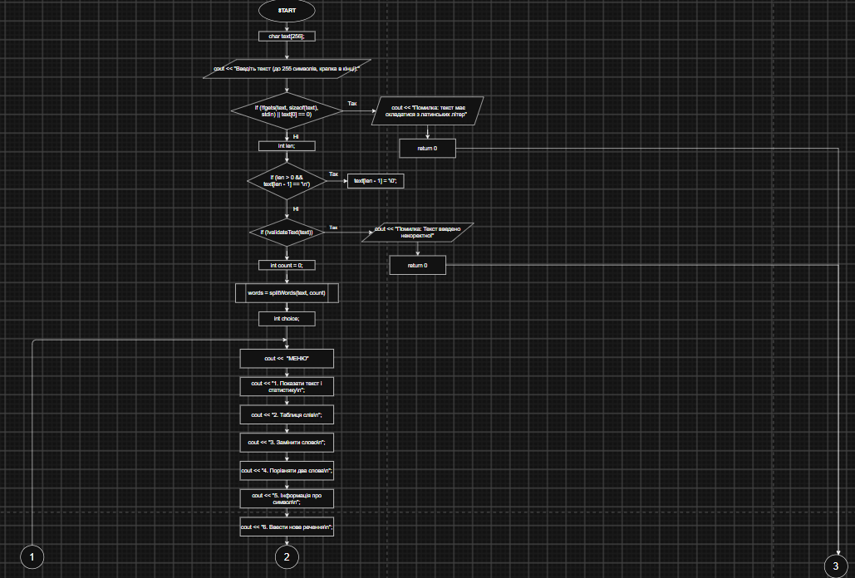

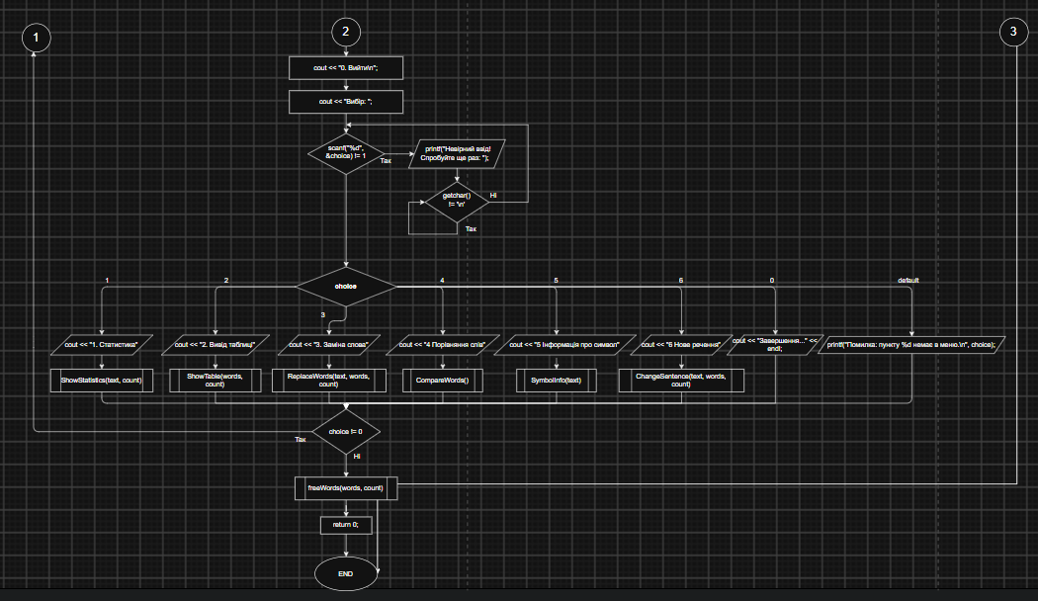

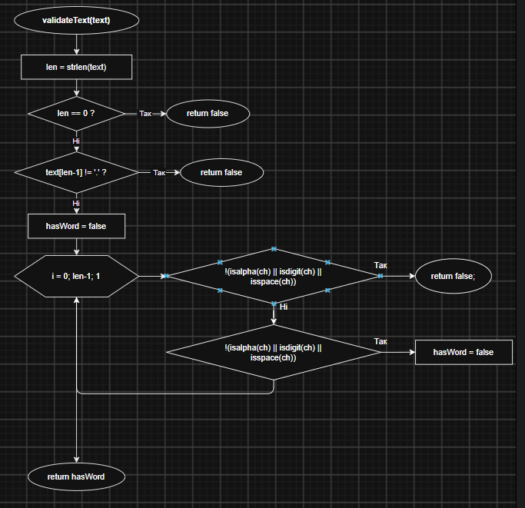
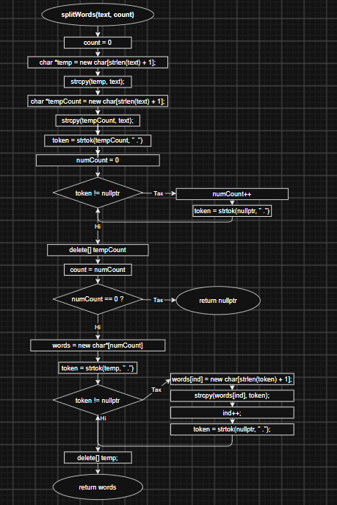
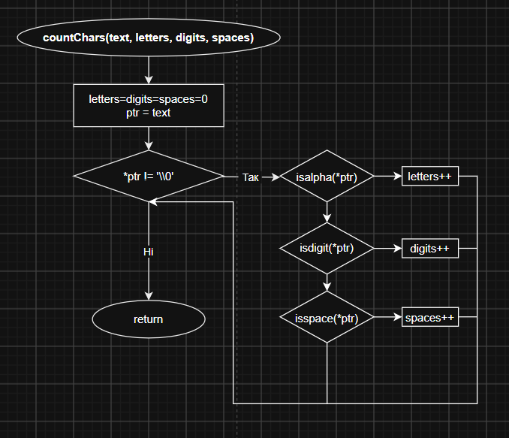
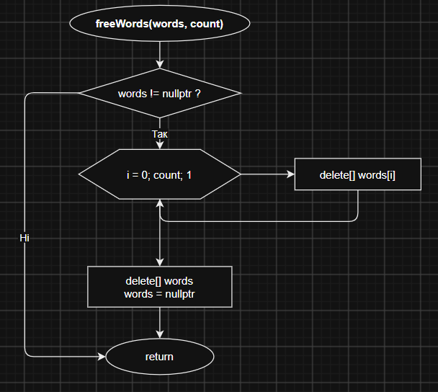
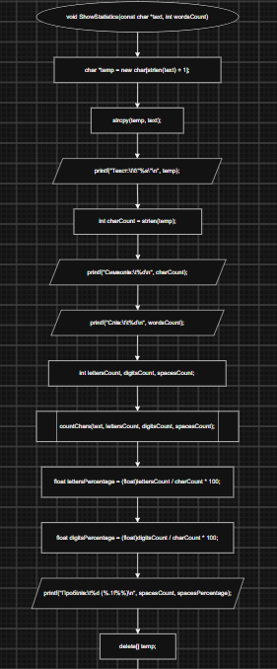
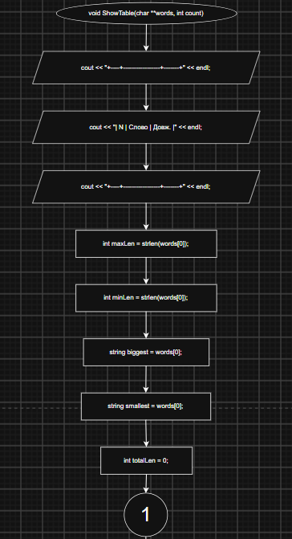
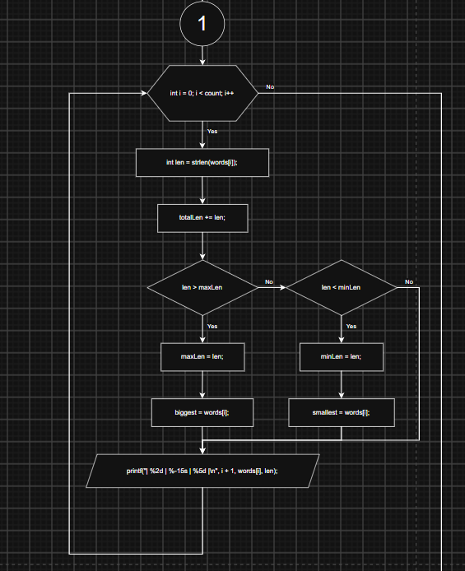
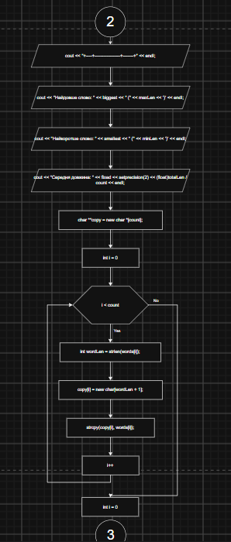
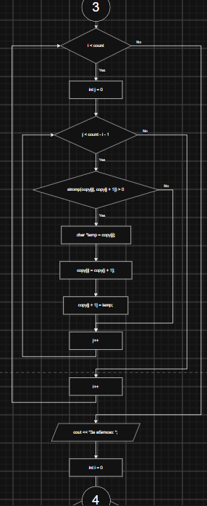
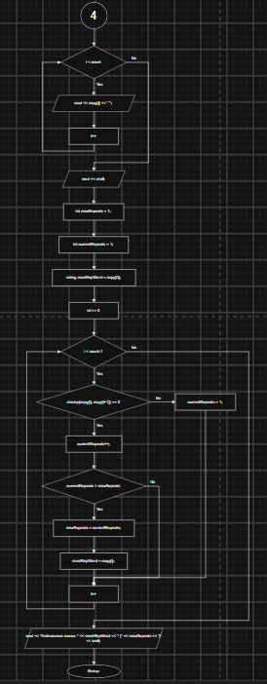
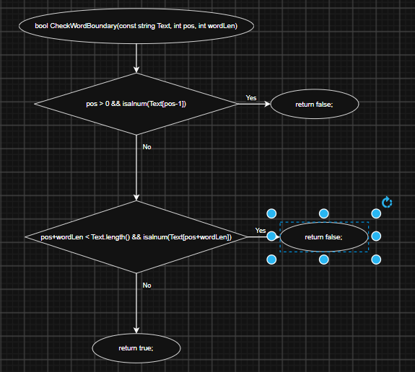
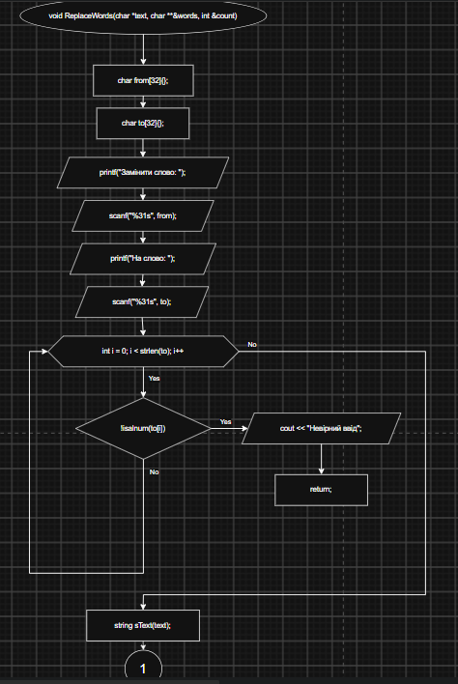
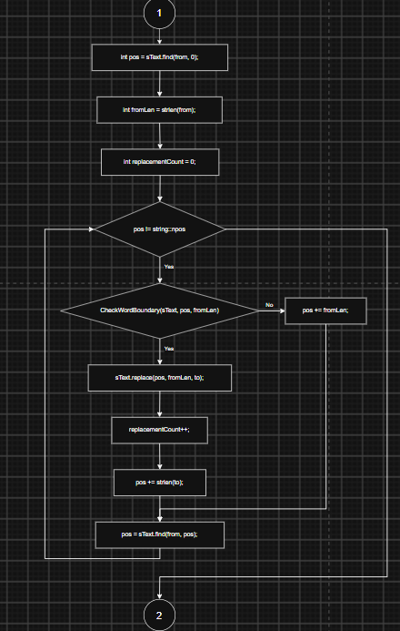
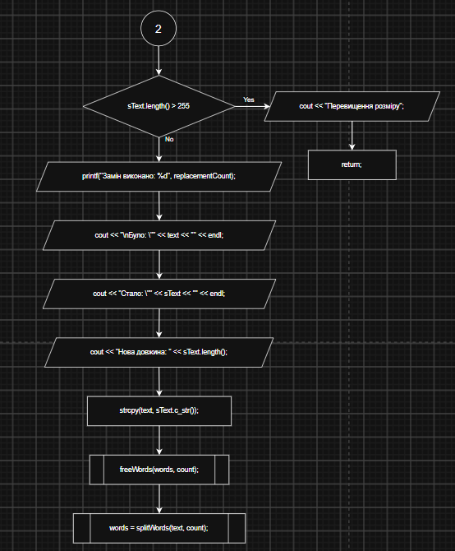
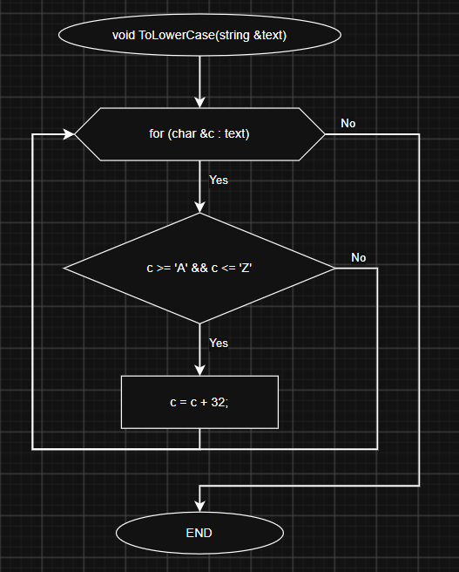
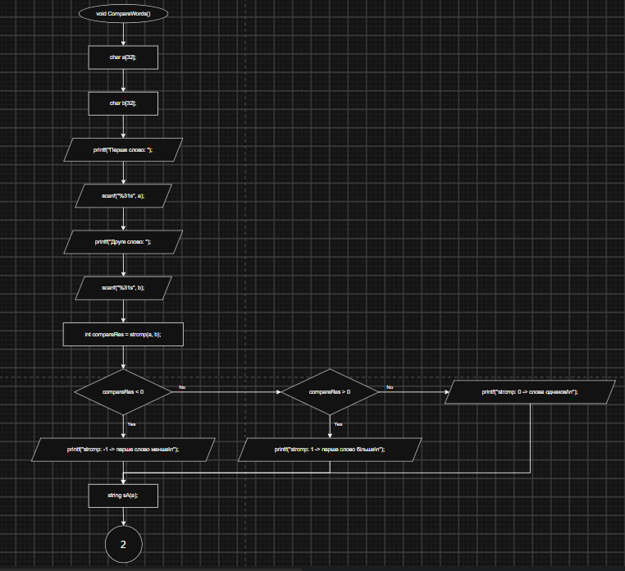
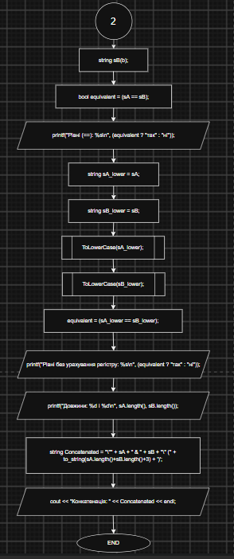

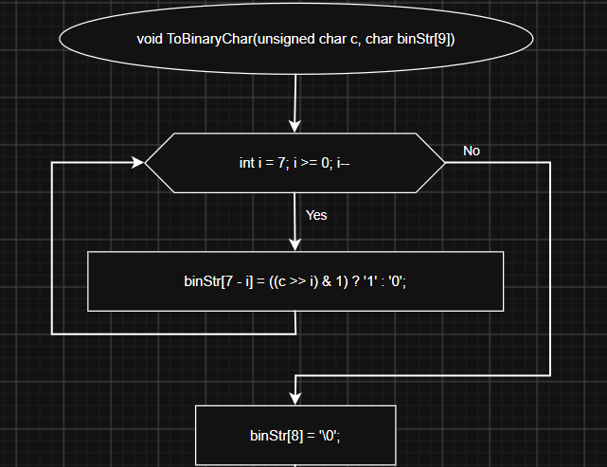
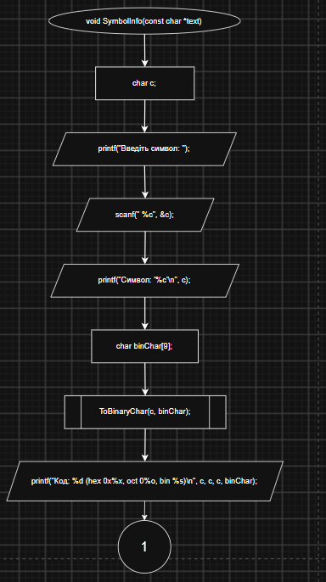
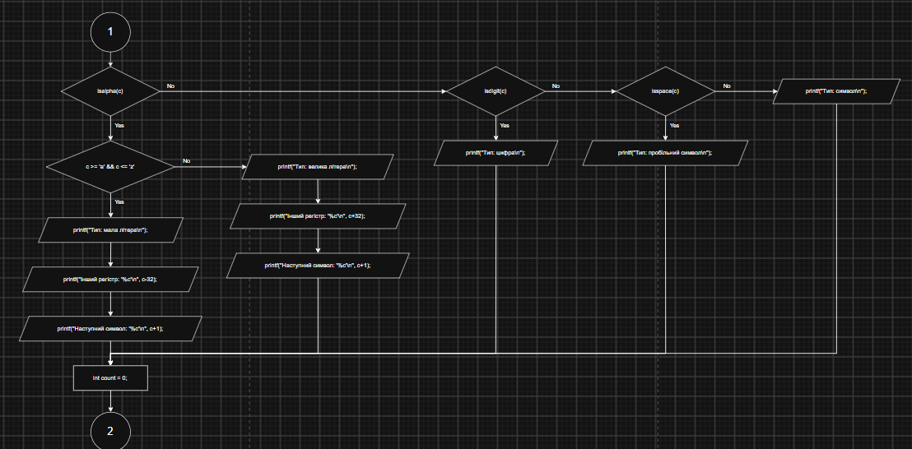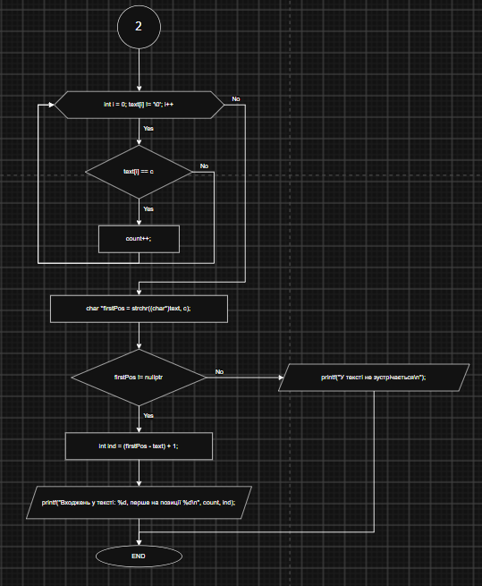
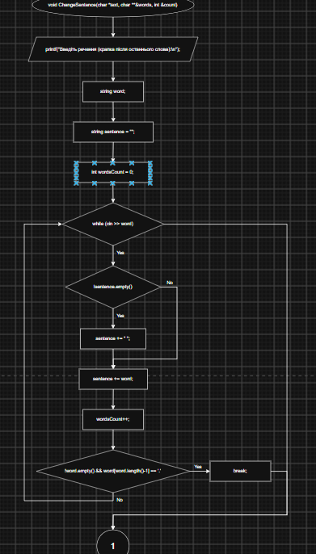
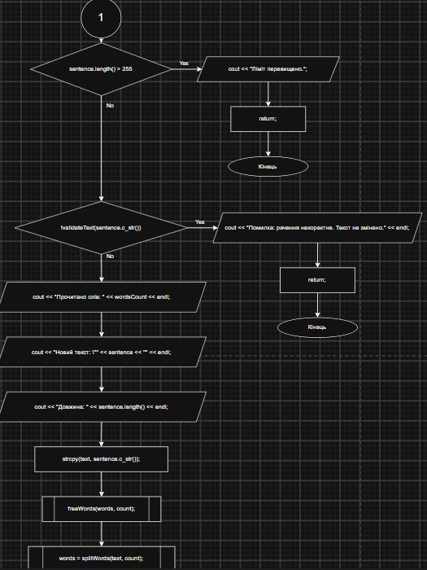
1 Блок-схема до практичного завдання

- Планований час на реалізацію: 2-3 години

3 Код програм з посиланням на зовнішні ресурси:
Завдання №1 Редактор текстового повідомлення
#include <iostream>
#include <iomanip>

using namespace std;

int main()
{
char text[256];
cout << "Введіть текст (до 255 символів, крапка в кінці):" << endl;
if (!fgets(text, sizeof(text), stdin) || text[0] == 0)
{
cout << "Помилка: текст має складатися з латинських літер, цифр і пробілів та завершуватися крапкою." << endl;
return 0;
}

int len = strlen(text);
if (len > 0 && text[len - 1] == '\n')
{
text[len - 1] = '\0';
}

if (!validateText(text))
{
cout << "Помилка: Текст введено некоректно!" << endl;
return 0;
}
int count = 0;
char **words = splitWords(text, count);

int choice;

do
{
cout << "\n==============================\n";
cout << " МЕНЮ \n";
cout << "==============================\n";
cout << "1. Показати текст і статистику\n";
cout << "2. Таблиця слів\n";
cout << "3. Замінити слово\n";
cout << "4. Порівняти два слова\n";
cout << "5. Інформація про символ\n";
cout << "6. Ввести нове речення\n";
cout << "0. Вийти\n";
cout << "Вибір: ";

while (scanf("%d", &choice) != 1)
{
printf("Невірний ввід! Спробуйте ще раз: ");
while (getchar() != '\n');
}

switch (choice)
{
case 1:
cout << "\n1. Статистика\n";
ShowStatistics(text, count);
break;

case 2:
cout << "\n2. Вивід таблиці\n";
ShowTable(words, count);
break;

case 3:
cout << "\n3. Заміна слова\n";
ReplaceWords(text, words, count);
break;

case 4:
cout << "\nПорівняння слів\n";
CompareWords();
break;

case 5:
cout << "\nІнформація про символ\n";
SymbolInfo(text);
break;

case 6:
cout << "\nНове речення\n";
ChangeSentence(text, words, count);
break;

default:
printf("Помилка: пункту %d немає в меню.\n", choice);
break;
}

} while (choice != 0);

freeWords(words, count);
return 0;
}
Code #1. Код до задачі практики
Посилання на файл коду в пулреквесті: ПОСИЛАННЯ

Завдання №2 Algotester 4
/*
Олексійчук Захар ШІ-14
*/

#include <iostream>
#include <vector>
#include <algorithm>

using namespace std;

int main() {
int N, K;
cin >> N >> K;
vector<int> vec(N);
for (int i = 0; i < N; i++) {
cin >> vec[i];
}

sort(vec.begin(), vec.end());

vec.erase(unique(vec.begin(), vec.end()), vec.end());

int moveTimes = K % vec.size();

rotate(vec.begin(), vec.begin()+moveTimes, vec.end());
cout << vec.size() << endl;
for (int val : vec) {
cout << val << " ";
}
}
Code #2. Код до задачі Algotester 4
Посилання на файл коду в пулреквесті: ПОСИЛАННЯ

Завдання №3 Algotester 4
/*
Олексійчук Захар ШІ-14
*/

#include <iostream>

using namespace std;

int main() {
int N, K;
cin >> N >> K;
int a[N];
int un_arr_count = 0;
bool numFound[101] = {0};
for (int i = 0; i < N; i++) {
cin >> a[i];
if (numFound[a[i]] == false) un_arr_count++;
numFound[a[i]] = true;
}

int* unique_arr = new int[un_arr_count];
int un_arr_ind = 0;
for (int i = 0; i < 101; i++) {
if (numFound[i] == true) {
unique_arr[un_arr_ind] = i;
un_arr_ind++;
}
}

int moveTimes = K % un_arr_count;
int* movedArr = new int[un_arr_count];
int movedArrInd = 0;
for (int i = moveTimes; i < un_arr_count; i++) {
movedArr[movedArrInd] = unique_arr[i];
movedArrInd++;
}
for (int i = 0; i < moveTimes; i++) {
movedArr[movedArrInd] = unique_arr[i];
movedArrInd++;
}

cout << un_arr_count << endl;
for (int i = 0; i < un_arr_count; i++) {
cout << movedArr[i] << " ";
}

delete[] unique_arr;
delete[] movedArr;
return 0;
}
Code #3. Код до задачі Algotester
Посилання на файл коду в пулреквесті: ПОСИЛАННЯ

Завдання №4 Algotester task 6
/*
Олексійчук Захар ШІ-14
*/

#include <iostream>
#include <vector>
#include <cmath>
#include <algorithm>

using namespace std;

string checkCell(vector<string> board, int targetX, int targetY) {
if (board[targetX][targetY] != 'O') {
return "X";
}

string attackers = "";

for (int i = 0; i < 8; i++) {
for (int j = 0; j < 8; j++) {
char piece = board[i][j];
if (piece == 'O') continue;

if (piece == 'P') {
if (targetX == i+1 && (targetY == j-1 || targetY == j+1)) attackers += 'P';
}

if (piece == 'R') {
if (targetX == i || targetY == j) attackers += 'R';
}

if (piece == 'N') {
int dx = abs(i-targetX);
int dy = abs(j-targetY);
if ((dx == 1 && dy == 2) || (dx == 2 && dy ==1)) attackers += 'N';
}

if (piece == 'B') {
int dx = abs(i-targetX);
int dy = abs(j-targetY);
if (dx == dy) attackers += 'B';
}

if (piece == 'K') {
int dx = abs(i-targetX);
int dy = abs(j-targetY);
if ((dx == 1 && dy == 1) || (dx == 0 && dy == 1) || (dx == 1 && dy == 0)) attackers += 'K';
}

if (piece == 'Q') {
int dx = abs(i-targetX);
int dy = abs(j-targetY);
if (targetX == i || targetY == j || (dx == dy)) attackers += 'Q';
}

}
}

if (attackers.empty()) {
return "O";
}

sort(attackers.begin(), attackers.end());
attackers.erase(unique(attackers.begin(), attackers.end()), attackers.end());
return attackers;
}

int main() {
vector<string> board(8);
for (int i = 0; i < 8; i++) {
cin >> board[i];
}

int Q;
cin >> Q;

for (int i = 0; i < Q; i++) {
int x, y;
cin >> x >> y;
cout << checkCell(board, x - 1, y - 1) << endl;
}

return 0;
}
Code #4. Код до задачі Algotester
Посилання на файл коду в пулреквесті: ПОСИЛАННЯ

Завдання №5 Lab 6
#include <iostream>
#include <iostream>
#include <cstdio>
#include <cstring>

using namespace std;

int main() {
char s[256];
cout << "Рядок: ";
fgets(s, sizeof(s), stdin);

int len = strlen(s);
if (len > 0 && s[len-1] == '\n') {
s[len-1] = '\0';
}

char all_words[100][50] {};
int word_index = 0;

char starts_with_letter[100][50] {};
int alpha_index = 0;
bool is_starts_letter[100] {};

char* token = strtok(s, " \t\n.");
while(token != NULL) {
strcpy(all_words[word_index], token);

if (isalpha(token[0])) {
is_starts_letter[word_index] = true;
strcpy(starts_with_letter[alpha_index], token);
alpha_index++;
}
word_index++;
token = strtok(NULL, " \t\n.");
}

for (int i = 0; i < alpha_index-1; i++) {
for (int j = 0; j < alpha_index-1-i; j++) {
if (strcmp(starts_with_letter[j], starts_with_letter[j+1]) > 0) {
char temp[50];
strcpy(temp, starts_with_letter[j]);
strcpy(starts_with_letter[j], starts_with_letter[j+1]);
strcpy(starts_with_letter[j+1], temp);
}
}
}

int curr_alpha_ind = 0;
for (int i = 0; i < word_index; i++) {
if (is_starts_letter[i]) {
cout << starts_with_letter[curr_alpha_ind++] << " ";
}
else {
cout << all_words[i] << " ";
}
}
}

// c 2e h 5r b a 8f 1w d

Code #5. Код до задачі Lab 6
Посилання на файл коду в пулреквесті: ПОСИЛАННЯ

Завдання №6 Algotester Self-Practice
/*
Олексійчук Захар ШІ-14
*/
#include <iostream>
#include <vector>
using namespace std;

int main() {
long long n;
cin >> n;

long long M = 1;
while (M * (M + 1) / 2 < n) M++;

for (long long m = M; m < M + 100; m++) {
long long d = m * (m + 1) / 2 - n;
for (long long L = 1; L <= m; L++) {
long long d2 = d - L * (L - 1) / 2;
if (d2 < 0) break;
if (2 * d2 > m - L) continue;

vector<int> a;
for (int i = 0; i < L; i++) a.push_back(1);
int color = 2;
for (int i = 0; i < d2; i++) {
a.push_back(color++);
a.push_back(1);
}
while ((long long)a.size() < m) a.push_back(color++);

cout << a.size() << "\n";
for (int x : a) cout << x << " ";
return 0;
}
}
}
Code #6. Код до задачі Algotester
Посилання на файл коду в пулреквесті: ПОСИЛАННЯ

5. Результати виконання завдань, тестування та фактично затрачений час:
Завдання №1
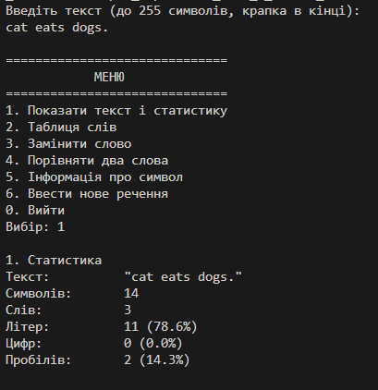
6. Приклад роботи
Час затрачений на виконання завдання: 3 – 3.5 год.
Завдання №2, 3 Algotester 4
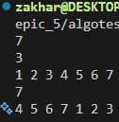
8. Приклад роботи
Час затрачений на виконання завдання: 20-30 хв.

Завдання №4 Algotester 6
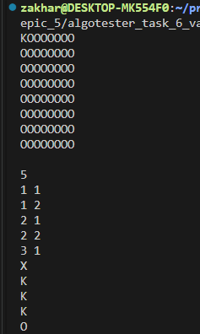
9. Вивід програми
Час затрачений на виконання завдання: 60-120 хв.

Завдання №5 Lab 6
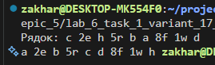
10. Вивід програми
Час затрачений на виконання завдання: 50-70 хв.

Завдання №6 Algotester Self-Practise
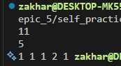
11. Вивід програми
Час затрачений на виконання завдання: 1-2 дн.

6. Кооперація з командою:

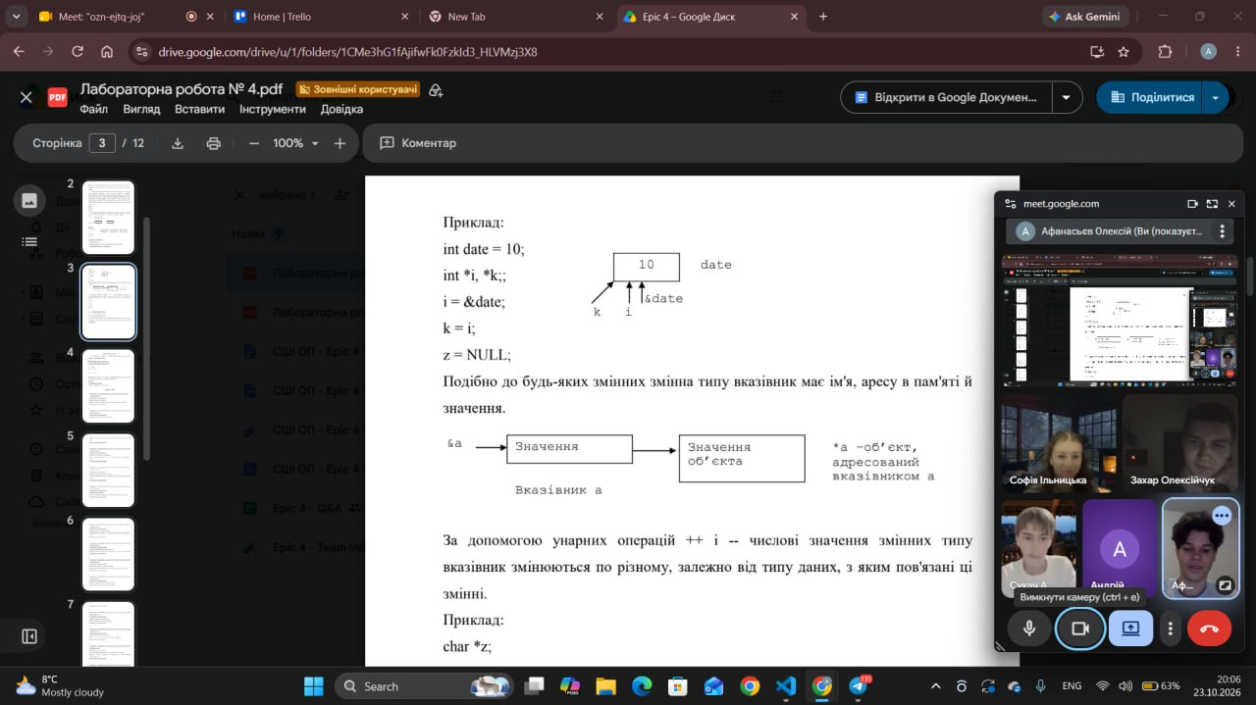
13. Google meet зустріч 1
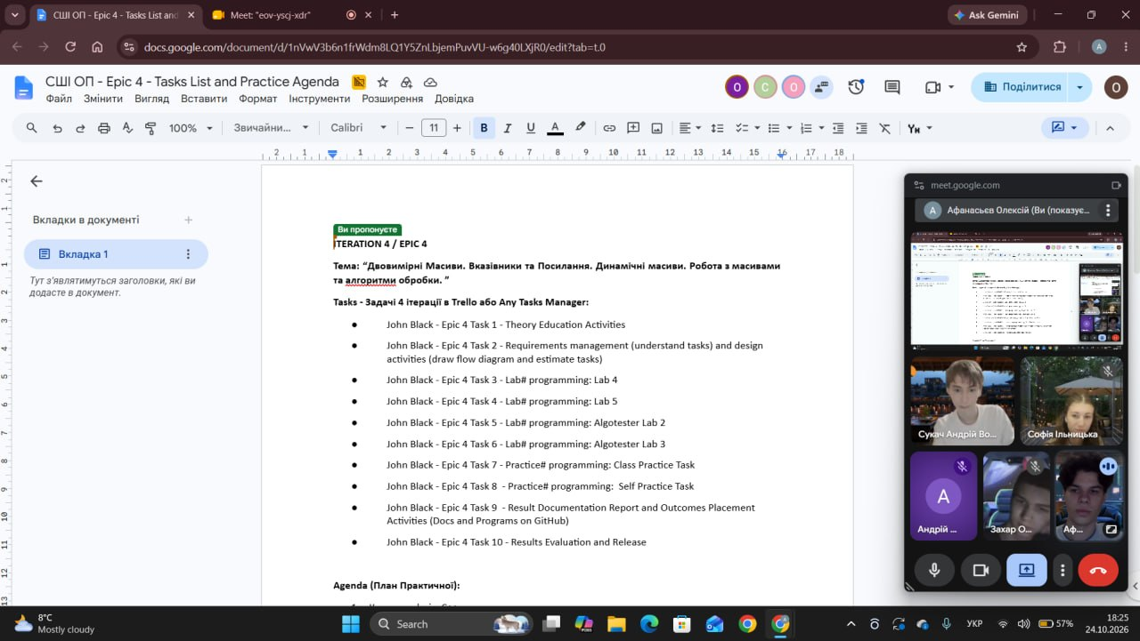
14. Google meet зустріч 2
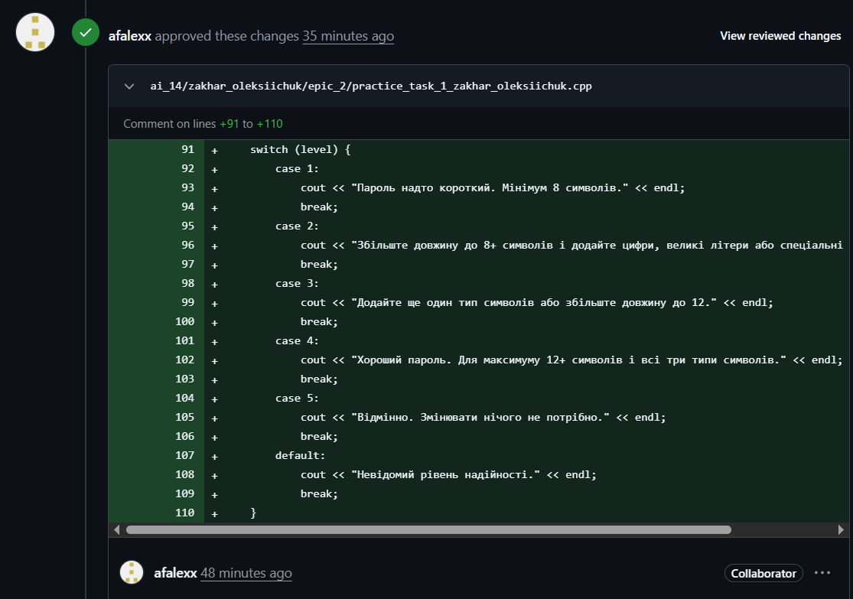
15. Отримане одобрення pull request-

Висновок:
У ході виконання завдань було поглиблено знання та відпрацьовано на практиці такі концепції програмування мовою C++:
- Працювати із символами типу char і рядками двох видів: символьними масивами та класом std::string.
- Використовувати рядкові літерали та керувальні послідовності.
- Виконувати конкатенацію, порівняння та пошук у рядках.
- Вводити й виводити дані різних типів через scanf і printf та форматувати вивід.

